SVEUČILIŠTE U ZAGREBU

FAKULTET ORGANIZACIJE I INFORMATIKE

V A R A Ž D I N

Dahlia Cahunek-Banjac

Marko Geršić

Monika Kamenčev

Dario Šamarija

Mario Vilaj

RESTORAN.NET

PROJEKT IZ KOLEGIJA PROGRAMSKO INŽENJERSTVO

projektna dokumentacija

Varaždin, 2014.

SVEUČILIŠTE U ZAGREBU

FAKULTET ORGANIZACIJE I INFORMATIKE

V A R A Ž D I N

Dahlia Cahunek-Banjac, 39114/10-R

Marko Geršić, 39613/10-R

Monika Kamenčev, 39386/10-R

Dario Šamarija, 39341/10-R

Mario Vilaj, 39137/10-R

RESTORAN.NET

PROJEKT IZ KOLEGIJA PROGRAMSKO INŽENJERSTVO

projektna dokumentacija

Mentori:

Prof. dr. sc. Vjeran Strahonja, redoviti profesor

Boris Tomaš, mag. inf., asistent

Varaždin, travanj 2014.

Sadržaj

1. Uvod 1

2. Specifikacija zahtjeva 2

2.1. Specifikacija softverskih zahtjeva prema *IEEE Std 830-1998, Software Requirements Specifications* 2

3. Projektni plan 4

3.1. članovi tima i njihovi zadaci 5

3.2. radno vrijeme 9

3.3. resursi 10

4. terminski plan projekta 11

5. gantogram aktivnosti 13

6. proračun i budžet projekta 14

7. ponuda naručitelju 15

1. Uvod

Ovim projektom nastojimo riješiti problem obrade narudžbi u restoranu. Kada gost zatraži određeno jelo, zaposlenik (najčešće blagajnik) javlja u kuhinju koje je jelo naručeno. Neki djelatnici narudžbe zapisuju na papir, koji zatim prosljeđuju u kuhinju. Taj proces usporava obradu narudžbi, a u slučaju velikog broja narudžbi zaposlenik može napraviti grešku tj. pogrešno zapisati količinu ili vrstu naručene hrane, što može uzrokovati nepotrebne troškove. Ideja je izraditi sustav koji će zaprimati narudžbe i proslijediti ih u kuhinju. U kuhinji će se narudžbe prikazivati na monitoru, poredane prema duljini pripreme jela. Na taj način, djelatnik odnosno blagajnik više ne treba zapisivati koje artikle je gost naručio, već će se podaci o narudžbi automatski prosljeđivati u kuhinju putem sustava.

Osim navedene funkcionalnosti, sustav će sadržavati komponente za upravljanje artiklima, zaposlenicima, narudžbama i računima.

## C:\Users\Mario\AppData\Local\Microsoft\Windows\Temporary Internet Files\Content.IE5\A2FFOHPN\MC900441338[1].png C:\Users\Mario\AppData\Local\Microsoft\Windows\Temporary Internet Files\Content.IE5\A2FFOHPN\MC900435242[1].png C:\Users\Mario\AppData\Local\Microsoft\Windows\Temporary Internet Files\Content.IE5\A2FFOHPN\MC900441338[1].png

Aplikacijsko-podatkovni server

Računalo blagajne

Računalo kuhinje

Projekt će se odvijati u tri faze: planiranje, modeliranje i implementacija. U ovoj projektnoj dokumentaciji definirat ćemo specifikaciju zahtjeva, prikazati projektni plan odnosno definirati projektni tim, terminski plan projekta, proračun i budžet projekta te sastaviti ponudu naručitelju.

2. Specifikacija zahtjeva

Specifikacija zahtjeva sadrži zahtjeve korisnika gotove aplikacije i njezine funkcionalnosti. Potrebna nam je aplikacija koja će omogućiti prijavu s obzirom na tip korisnika. Svaki tip korisnika imati će na raspolaganju različite mogućnosti i funkcionalnosti aplikacije. Osim toga, potrebno je definirati i ovlasti koje će pojedini tip korisnika imati pri upravljanju podacima baze podataka.

Ukratko, korisnik računala blagajne će na raspolaganju imati sljedeće mogućnosti:

* prijava u aplikaciju kao tip korisnika blagajne
* potpuni pristup bazi podataka zaposlenika, računa, narudžbi, artikala i jela
* unos, pregled, ažuriranje i brisanje zaposlenika, artikala, jela, računa i narudžbi

Zaposlenik kuhinje će na raspolaganju imati sljedeće mogućnosti aplikacije:

* prijava u aplikaciju kao tip korisnika kuhinje
* ograničeni pristup bazi podataka narudžbi (samo pregled)
* prikaz narudžbi poredanih prema duljini pripreme jela
* odabir trenutka početka i završetka izrade jela

2.1. Specifikacija softverskih zahtjeva prema *IEEE Std 830-1998, Software Requirements Specifications*

**Svrha** - pružanje informacija relevantnih za razvoj sustava.

**Djelokrug (domena)** - izrada Restoran.NET aplikacije. Aplikacija će riješiti problem obrade narudžbi u restoranu. Imat će korisničko sučelje sa pristupom za više tipova korisnika. Prednost je u tome što će to biti jedinstveni sustav koji će obuhvaćati najvažnije dijelove u poslovanju restorana (narudžbe, računi, zaposlenici, artikli, jela). Cilj sustava je ubrzati proces prosljeđivanja i obrade narudžbi te smanjiti mogućnost pogreške.

**Cjelokupan opis**

* 1. Perspektiva proizvoda

Proizvod je neovisan o drugima i nije komponenta nekog većeg sustava.

Aplikacija će se koristiti na dva računala i na serveru. U pogledu softvera, koristit će se Microsoft SQL Server sustav za upravljanje bazom podataka.

* 1. Funkcije proizvoda

Funkcije cjelokupnog proizvoda su sljedeće:

* prijava u aplikaciju kao korisnik blagajne ili korisnik kuhinje
* pristup bazi podataka zaposlenika, računa, narudžbi, artikala i jela
* unos, pregled, ažuriranje i brisanje zaposlenika, artikala, jela, računa i narudžbi
* prikaz narudžbi korisniku kuhinje
* odabir trenutka početka i završetka izrade jela
* poredak narudžbi s obzirom na potrebno vrijeme pripreme
  1. Karakteristike korisnika

Korisnici su slabe informatičke pismenosti, s malo iskustva i tehničke ekspertize. Uglavnom znaju osnove rada na računalu pa aplikacija mora biti prilagođena toj skupini.

* 1. Ograničenja

Ograničenja postoje kod korisnika kuhinje. On ne smije imati pristup računima, artiklima ni zaposlenicima. Korisnik kuhinje ima pristup samo narudžbama i jelima i to na način da podatke može samo pregledavati.

* 1. Pretpostavke i zavisnosti

Pretpostavka je da računala na kojima će se aplikacija koristiti imaju instaliran neki od Microsoft Windows operacijskih sustava.

3. Projektni plan

Kod izrade svakog projekta bitnu ulogu igra samo planiranje. Potrebno je utvrditi ciljeve projekta, troškove te vrijeme koje je potrebno za njegovu izradu. Projektni plan izrađen je u alatu Microsoft Office Project 2007. Tim se sastoji od 5 članova od kojih svaki ima zasebnu ulogu u izradi projekta. U tablicama koje slijede detaljno su objašnjene aktivnosti svakog pojedinog člana timskog projekta te vrijeme koje je član utrošio na svoje aktivnosti.

Uloge članova tima su sljedeće:

Cahunek-Banjac Dahlia - analitičar

Geršić Marko - tester

Kamenčev Monika - arhitekt

Šamarija Dario - programer

Vilaj Mario – voditelj

Iako su uloge ovdje striktno naznačene one u realnosti nisu fiksne. Zadaci su podjeljeni tako da svaki član tima sudjeluje u svim aktivnosti te također je moguće da svi članovi tima rade na istom zadatku zajedno ukoliko je potrebno. Cilj je steći korisna znanja i vještine tokom izrade projektnog zadatka.

Sam projekt podjeljen je na tri faze:

1. planiranje

2. modeliranje

3. implementacija

3.1. Članovi tima i njihovi zadaci

Kao što je već ranije navedeno, projektni tim se sastoji od pet članova:

Dahlia Cahunek – Banjac

Marko Geršić

Monika Kamenčev

Dario Šamarija

Mario Vilaj

Svaki član tima ima određenu ulogu kojom pridonosi izradi projekta. Uloge su dodijeljene formalno te one nisu fiksne zbog samog cilja projekta koji se bazira na učenju i usavršavanju vještina svakog člana. Prema tome uloge se po potrebi mogu mijenjati te svi moraju sudjelovati u svim djelovima projektnog zadatka. U timu mora vladati suglasnost oko uloga te sposobnost za međusobnu suradnju koja je najvažnija za ostvarenje cilja.

|  |  |
| --- | --- |
| Član | Aktivnosti i zaduženja |
| Dahlia Cahunek - Banjac | Zadaća analitičara odnosi se prvenstveno na izradu ponude u slučaju našeg projekta meni u restoranu, izrada dijagrama slučajeva korištenja, aktivnosti, slijeda, klasa, modeliranje baze podataka, izrada idejnih skica ekrana, definiranje modula, izrada dokumentacije. |
| Marko Geršić | Član koji ima ulogu testera bavi se terminiranjem projekta, izradom proračuna, doradom projekta, modeliranjem baze podataka u SQL-u, izradom programskog koda, testiranjem te izradom dokumentacije. |
| Monika Kamenčev | Uloga arhitekta odnosi se na poslove vezane uz izrada ponude u našem slučaju meni restorana, izradu dijagrama slučajeva korištenja, aktivnosti, slijeda, klasa, modeliranje baze podataka, definiranje modula, izradu skica ekrana teizradu dokumentacije. |
| Dario Šamarija | Programer se konkretno bavi implementacijom projektnog zadatka. Na osnovu plana projekta i definiranih dijagrama slučajeva korištenja, aktivnosti, slijeda, klasa izrađuje se baza podataka u SQL-u te programski kod u C#. |
| Mario Vilaj | Član tima koji je definiran kao voditelj ima zadaću da vodi sastanke tima, raspodjeli zadatake među članovima, radi na terminiranju projekta, izradi gantograma, izradi ponude i proračuna projekta, modeliranju baze podataka, izradi dokumentacije. |

Na slikama 1. i 2. vide se izvještaji izrađeni u MS Project-u. Navedena su zaduženja svakog pojedinog člana tima u izradi projekta.

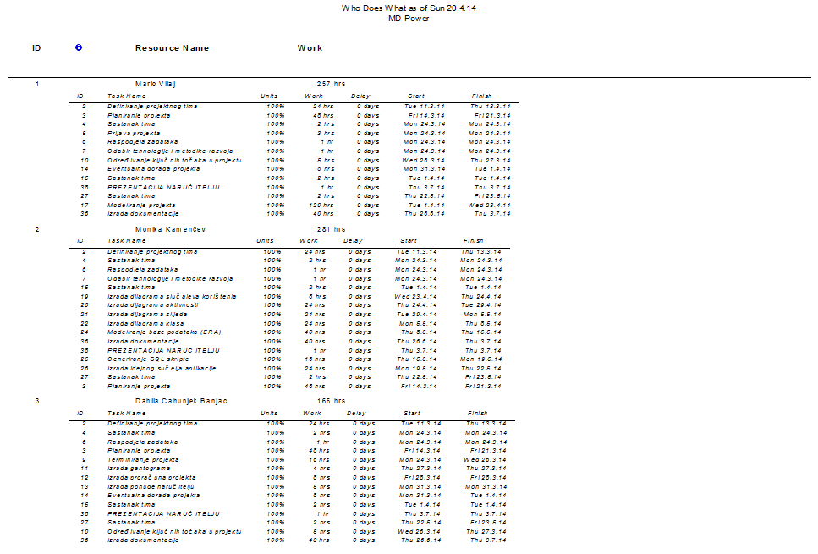

Slika :Zadaci pojedinih članova tima

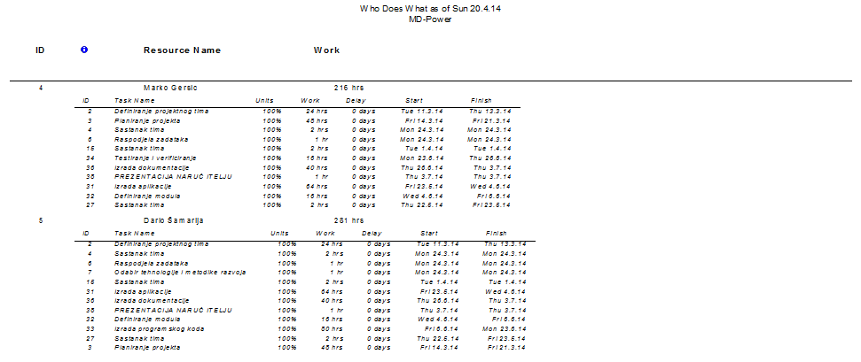

Slika : Zadaci pojedinih članova tima

3.2. Radno vrijeme

Za odabir radnih dana služili smo se kalendarom za 2014. godinu. Neradni dani su Uskrsni ponedjeljak, Praznik rada, Tijelovo, Dan državnosti. Ostali se praznici nisu uzimali u obzir jer padaju na subotu ili nedjelju koja je uvijek neradna. Svi ostali dani, od ponedjeljka do petkasu radni sa radnim vremenom od 8:00 do 12:00; 13:00 do 17:00 sati. Slika 3. generirana iz MS Project-a prikazuje radno vrijeme i praznike.

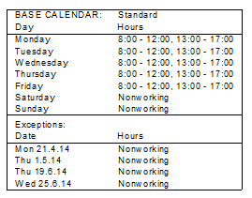

Slika 3: Radno vrijeme i neradni dani

3.3. Resursi

Resursi korišteni prilikom izrade projekta su ljudi, što se odnosi na 5 članova tima te materijalni resursi: računala od kojih svaki član posjeduje jedno i projektor koji je potreban na kraju za prezentaciju.

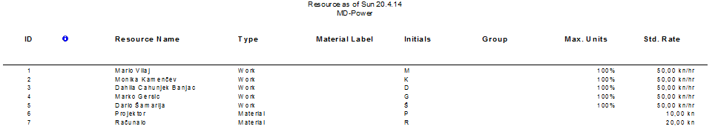

Slika 4: Korišteni resursi

# 4. Terminski plan projekta

Projektni plan sastoji se od 3 glavne faze i njihovih podfaza. Prva faza je planiranje projekta koja započinje definiranjem projektnog tima i prijavom projekta uz kratak naputak o ideji projekta. Zatim slijedi sastanak tima radi analize korisničkih zahtjeva, raspodjela zadataka, odabira tehnologije i metodike razvoja. Kada je to razrađeno ide se na terminiranje projekta, određivanje ključnih točaka projekta, izrada gantograma i proračuna projekta, izrada ponude naručitelju, dorada projekta i opet sastanak tima.

Druga faza, modeliranje također započinje sastankom tima. Modeliranje obuhvaća analizu poslovne domene te opis i specifikacije korisničkih zahtjeva primjenom UML-a i modeliranje problemske domene UML dijagramima. Potrebno je izraditi dijagram slučajeva korištenja, dijagram aktivnosti, dijagram slijeda te dijagram klasa. Zatim slijedi izrada ERA modela, generiranje SQL skripte te izrada idejnih skica ekrana i sastanak tima.

Treća faza je realizacija odnosno implementacija. Faza obuhvaća sastanak tima, izradu cjelokupnog programskog rješenja koje se sastoji od više modula, pisanja programskog koda i testiranja.

Zatim slijedi izrada i dovršavanje dokumentacije i na samom kraju prezentacija naručitelju.

Popis aktivnosti koje se nalaze u projektu, njihovo predviđeno trajanje, početak i kraj aktivnosti, redoslijed izvođenja te resursi prikazani su na slici 5. Određen je datum početka projekta dok se datum svake aktivnosti sam generira automatski na osnovu trajanja pojedine aktivnosti. Redoslijedom aktivnosti označava se njihova međuovisnost što se odnosi na aktivnosti koje se moraju završiti da bi počele sljedeće. U resurse spadaju ljudi i materijali koji su potrebni za izvršenje aktivnosti. Popis aktivnosti izrađen je u MS projectu.

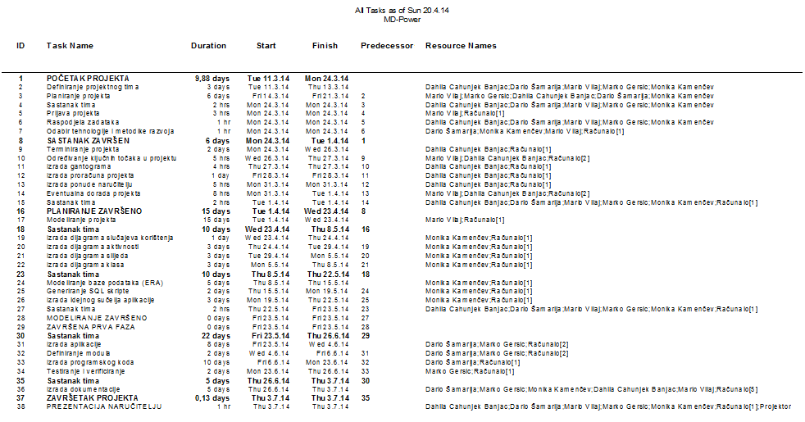

Slika 5: Terminski plan projekta

# 5. Gantogram aktivnosti

Na slici 5. prikazan je gantogram. Na njemu se može vidjeti redoslijed izvršavanja aktivnosti te vremensko trajanje svake pojedine aktivnosti.

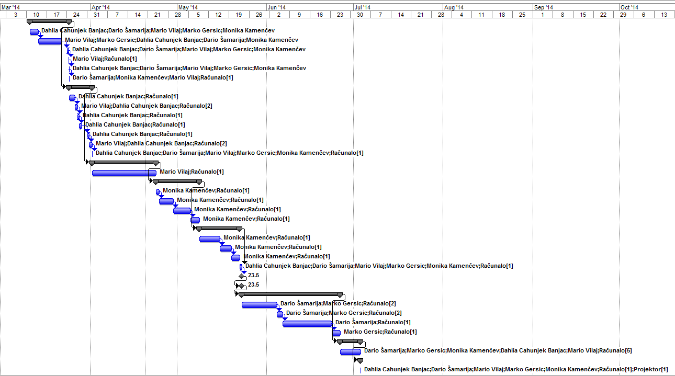

Slika 6: Gantogram aktivnosti

# 6. Proračun i budžet projekta

Na slici 7. prikazan je proračun troškova projekta za sve aktivnosti kao i za ukupni trošak projekta. U proračun su uračunati svi resursi. Ljudski resursi se odnose na 5 članova tima od kojih svaki ima plaću 40 kn/h te materijalni resursi, u našem slučaju računala, koja stvaraju trošak od 10 kn/h i projektor koji stvara trošak tek na kraju radi prezentacije u iznosu od 5 kn/h. Ukupan trošak projekta iznosi 60.700,00 kn (bez PDV-a).

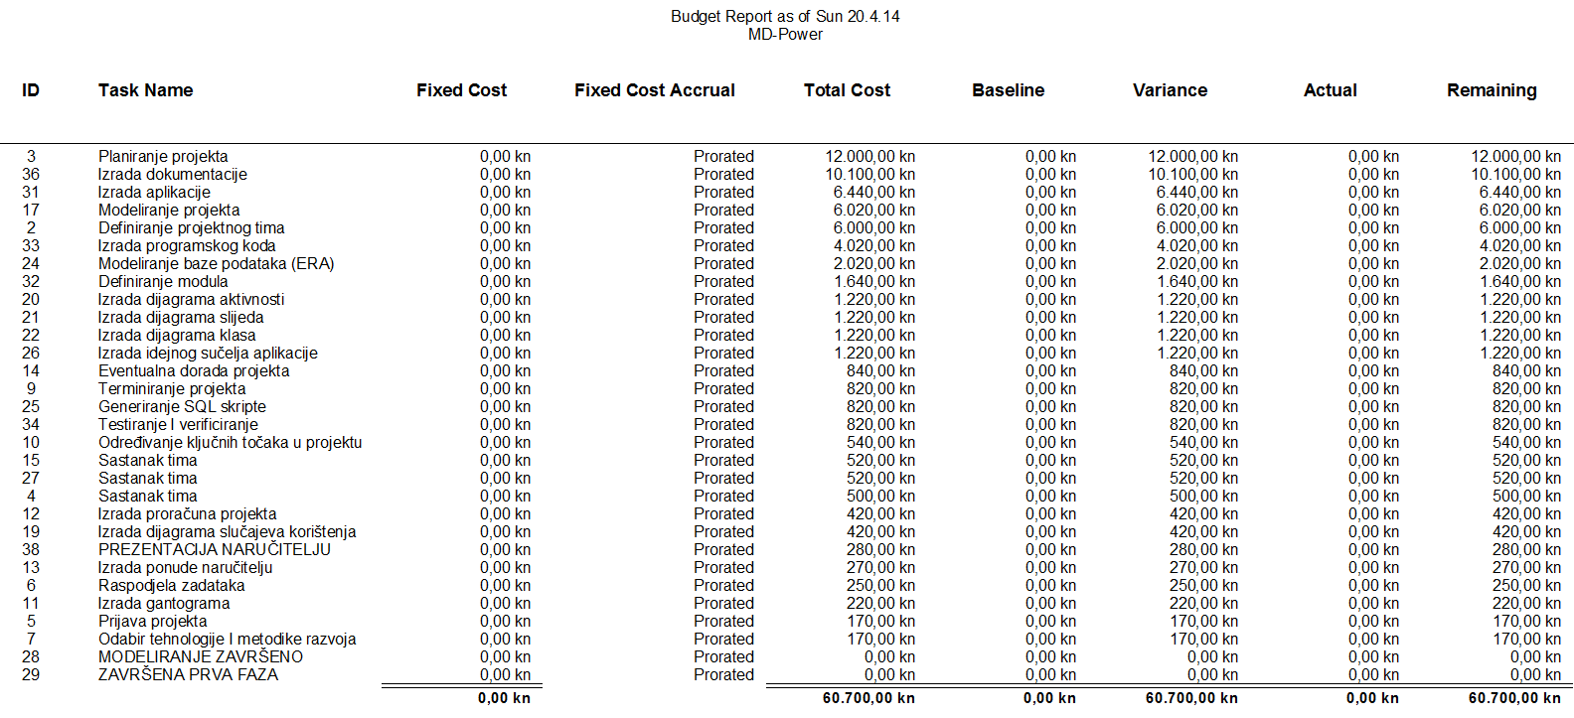

Slika 7: Proračun troškova

# 7. Ponuda naručitelju

MD – Power d.o.o.

Adresa: Zagrebačka 20 a, 42000 Varaždin

E-mail: [MDpower@yahoo.com](mailto:MDpower@yahoo.com)

Žiro račun: 234000- 93145412019

OIB: 46741415421

Tel: +385 042/350-225

Fax: +385 042/350-225

Naručitelj: FOI Varaždin

Adresa: Pavlinska 2

42000 Varaždin

Tel: +385 042/390-800

|  |
| --- |
| Predmet ponude: Datum ponude: 20.03.2014. |
| Aplikacija „Restoran.NET“ |

Opis ponude:

Tvrtka MD – Power d.o.o. se obvezuje da će do dana 03.07.2014. napraviti sljedeće:

1. Izrada plana projekta

2. Izrada modela

3. Realizacija

4. Testiranje aplikacije

|  |  |  |  |
| --- | --- | --- | --- |
| Broj narudžbe | Naziv usluge | Cijena bez PDV-a | Cijena s PDV-om |
| 1 | Izrada aplikacije | 60.700,00 kn | 75.875,00 kn |

Minimalni zahtjevi:

1. Računalo

2. Windows 7

3. MS Visual Studio.Net 2012

4. Pristup internetu

5. Microsoft SQL 2005

Ponuda vrijedi do 30.03.2014. godine Rok isporuke: 03.07.2014. godine